**Illustrator**

Alt + Scroll del mouse hacia adentro: aumenta el zum

Alt + Scroll del mouse hacia afuera:disminuye el zoom

Ctrl + Scroll del mouse:se mueve hacia la derecho o izquierda

Shift y el Scroll del mouse:se mueve hacia arriba o hacia abajo

P:la pluma

T:texto

Barra Espaciadora: mano

Tecla Tab:

A:FLECHA BLANCA

Para qué sirve la herramienta de selección directa (Flecha blanca)?

V:flecha negra selector

Shift X:

Cuando estás en modo pluma y presionas la barra espaciadora:mueve la hoja

Cuando estás en modo pluma y oprimes la tecla Alt.curva

F5:pinceles

Doble Clic en el pincel y selecciono rellenar nuevos trazos de pincel

Pluma

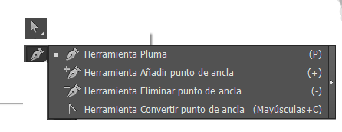

Qué es un nodo?puntos donde la imagen cambia

Qué es un manejador?para mover un nodo y darle curva

Herramienta pluma + Alt:toma un nudo y lo convierte en curva

Has un triángulo con la herramienta pluma, ahora oprime la tecla Alt y acércate a uno de las esquinas del triángulo y trata de redondearlo.

Una vez redondeado oprime la tecla Alt y ubícate sobre un manejador y describe qué sucede:

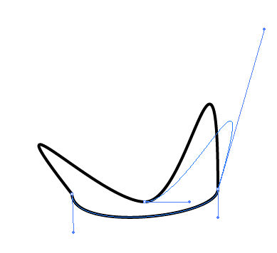

Ahora vuelve al triángulo con líneas redondeadas y trata de volver la a punta con la tecla Alt y la pluma, recuerda que debes usar la herramienta de selección directa para seleccionar el triángulo y que te salgan los nodos y los manejadores.

Herramienta selección + Alt: Crea un círculo, selecciónalo con la tecla v y luego oprime la tecla Alt y arrastra el objeto a otro lugar. Qué sucede?

Ahora oprime Ctrl + D Qué pasa? Se duplica cuantas veces lo necesite

Copiar y Pegar

Selecciona un objeto y dale Ctrl C ahora Ctrl V copiar y pegar

Selecciona un objeto y dale Ctrl C ahora Ctrl F copiar y pegar en el mismo logar

**Unir dos puntos:**

Seleccionas los puntos a unir con la flecha de Herramienta Selección directa, oprime la tecla Alt mientras seleccionas los puntos y luego da Ctrl + J.

**Notas:**

* **Si al pasar una imagen a ilustrator te sale una X atravesando la imagen debes dar clic en incrustar, de lo contrario al guardar el documento esa imagen no quedará guardada.**
* **Cuando hayas terminado con la herramienta pluma oprime la tecla Ctrl y clic en otra parte para desactivar la herramienta pluma.**
* **Cuanto estés trabajando con la pluma y la curva que sigue es muy diferente a la que estás trabajando da clic en el último nodo para eliminar un manejador y ya no te querrá copiar la forma de la curva que estabas haciendo.**